

Latvijas Universitātes Vadības un uzņēmējdarbības mācību centrs

(LU VUMC)

**IEVADS JAVA PROGRAMMĒŠANĀ**

**NODARBĪBA #1**

Mārtiņš Ceske/Vjačeslavs Vasiļevskis

2021

ESF projekts Nr. 8.4.1.0/16/l/001  
‘’Nodarbināto personu profesionālās kompetences pilnveide”

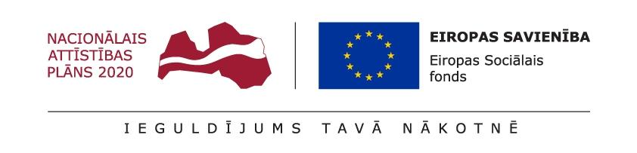

# 1. mājas darbs

### Intellij IDEA Community Edition uzstādīšana

Atveriet tīmekļa pārlūkprogrammā (Chrome) adresi: https://www.jetbrains.com/idea/download/

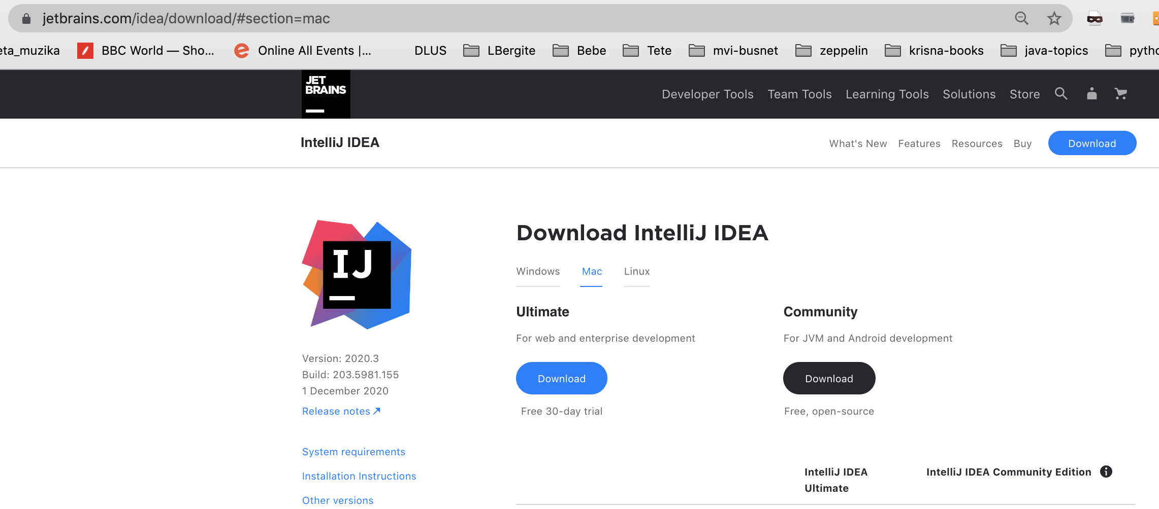

* Spiediet uz linku “Community”. Šis links pāries uz bezmaksas versijas Intellij lejūpielādi.
* Uz MaxOSX sāksies lejūpielāde sekojošam failam: ideaIC-2020.3.dmg
* Kad lejupielāde beidzas, palaidiet lējupielādētā faila izpildi!
* Jūsu start izvēlne saturēs Intellij IDE programmas palaišanas linku.

### GIT versiju sistēmas uzstādīšana

* Lejupielādējiet GIT.
  + atveriet tīmekļa pārlūkprogrammu uz https://git-scm.com/downloads
* 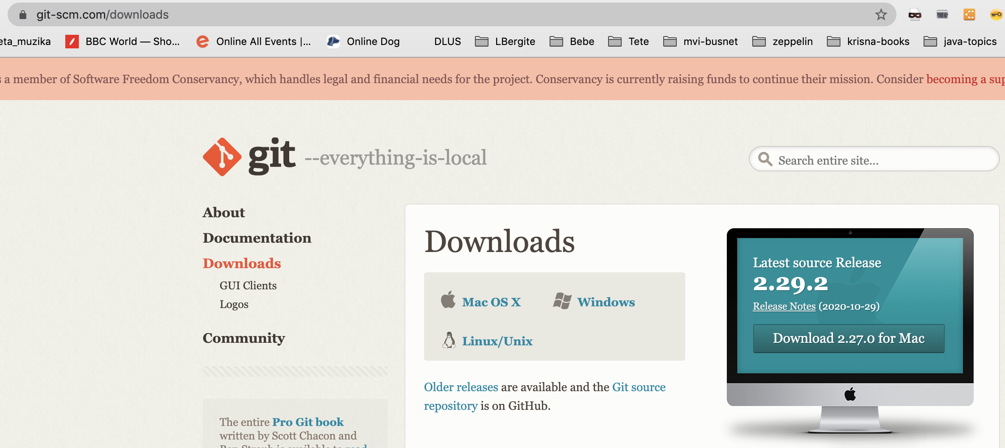
* izvēlieties savai operētājsistēmai (Mac OSX, Windows vai Linux) atbilstošo instalācijas ceļu
  + Windows gadījumā uzreiz iesāksies .exe faila lejupielāde. Lējupielādei beidzoties, uzklikšķiniet uz faila un tas sāks izpildīties.
  + Mac OSX gadījumā tiek piedāvāta palīdzības informācija. Izvēlieties “Installer” un sekojoši tiks ielādēts .dmg fails, kuru ir nepieciešams izpildīt.
  + Linux gadījumā seko instalācijas instrukcija. Parasti linux sistēmā iepriekš jau ir nokonfigurēts repozitorijs. Instalēt ir iespējams no komandrindas vai grafiskā interfeisa atkarībā no linux distribūcijas. Mēs iesakām izmantot Ubuntu desktop.

# 2. mājas darbs

### Sveika Pasaule

Atvērt iepriekš dotu Java HelloWord klasi un izpildīt ar IntelliJ izstrādes vidi.

**Soļi:**

* Piestartējiet IntelliJ no start menu.
* Atveriet doto Hello World projektu. Atļaujiet atvērt projektu jaunā logā.
* Atrodiet klasi HelloWorld.java, ar dubultklikšķi project sadaļā atveriet to teksta redaktorā.
* Atrodiet sadaļu main(). Starp figūriekavām atrodaas izpildāmais kods.
* Apskatiet kodu: “System.out.println(”Hello World“);”
* Nospiediet uz zaļu stūrīti pie “main”. Tiks izpildīts metodē “main” ierakstītais kods.
* Atrodiet konsoles izvadu, kurā būs redzams teksts “Hello World”